Plans de gestion des sites LIFE Elia

UG:UM231 - Circuit: 380.19: pylône 159 au 160
Nom complet de l'UG: GRAMME/(ACHENE)(MAZURES F) 380KV LI

Action LIFE: Mare : 1 polygone(s) (0.01 ha)
Autres actions LIFE sous cette/ces portée(s): Prairies maigres; Lisière restaurée

Commune(s): Beauraing

Triage(s) DNF concerné(s): Felenne

Gestionnaire (+ Propriétaire):

Gestionnaire (Propr.: Domaine De La Ville De Beauraing)
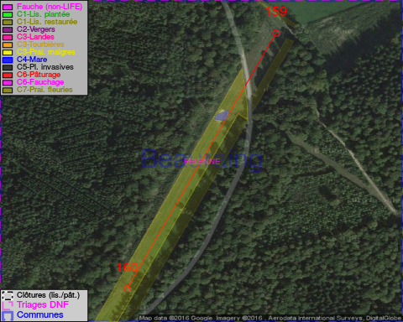

Objectif à long terme :

Mares laissées à leur évolution naturelle

Tous les aménagements ont été terminés en December 2014

Détail par portée
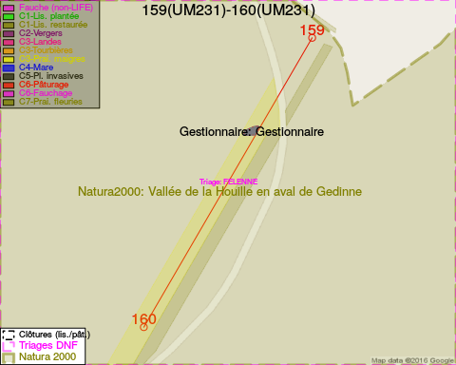
Adresse propriétaire:
- Domaine De La Ville De Beauraing : Pl De Seurre 3-Jul Beauraing

Document réalisé le 29/05/2016

